# Задание 1

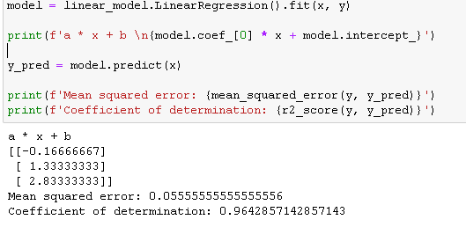

# Задание 2

Модель линейной регресси с L1-регуляризацией показала себя лучше всего. L1 регуляризация нужна для очистки данных от шума. Из этого можно сделать вывод что в наших данных было много шума.